работы над проектом

Оценивание проводится по завершению работы над проектом в форме игры.
Вывод делается по результату.
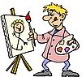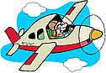 | 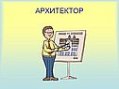
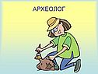 | 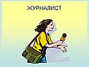
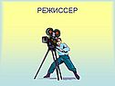 | 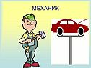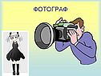
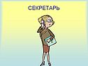 | 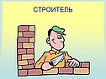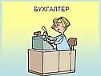

- Придумай рассказ или сказку, используя любые картинки из таблицы.
3балла – если ребёнок самостоятельно придумал сказку(рассказ), состоящий из 5-6 предложений. Рассказ (сказка) имеет сюжетную линию.
2 балла – если ребёнок с помощью взрослого придумал сказку(рассказ), состоящий из 4 - 5 предложений. Рассказ (сказка) имеет сюжетную линию.
1 балл – если ребёнок составил 3-4 предложения с помощью взрослого. Предложения не имеют сюжета

